opdracht 1 mqtt node- red

We verbinden onze computer met de Raspberry Pi via MobaXterm. Vervolgens starten we Node-RED op, dat we eerder al op de Pi hebben geïnstalleerd.

Afbeelding met tekst, schermopname, software

Door AI gegenereerde inhoud is mogelijk onjuist.

Zoals je kunt zien, is MQTT ook geïnstalleerd op onze computer. We hebben deze computer bovendien ingesteld als MQTT-broker, zodat hij berichten kan ontvangen en doorsturen binnen het netwerk.



Zodra Node-RED is gestart, kun je het bereiken door naar het IP-adres van je Raspberry Pi te surfen. Vervang het standaard IP-adres dat je ziet in de browser door het IP-adres of de hostnaam van jouw Pi.





Daarna kom je terecht in Node-RED. Hieronder zie je een afbeelding van mijn flow zoals ik die heb opgebouwd.

Afbeelding met tekst, lijn, diagram, Perceel

Door AI gegenereerde inhoud is mogelijk onjuist.

Wat je ook moet doen, is MQTTBox opstarten. Hieronder vind je de instellingen die ik daarvoor heb gebruikt.

Afbeelding met tekst, ontvangst, Lettertype, lijn

Door AI gegenereerde inhoud is mogelijk onjuist.

Ik ben geabonneerd op het topic *opdracht1rubendewindt* en ik kan ook berichten naar dit topic publiceren. In dit geval verstuur ik een '1' of een '0' via het topic, waarmee ik een GPIO-pin van mijn Raspberry Pi aanstuur. Deze pin schakelt vervolgens een LED in of uit.

Afbeelding met tekst, schermopname, software, nummer

Door AI gegenereerde inhoud is mogelijk onjuist.

In de Node-RED-flow maak ik ook een verbinding met MQTT. Onder het tabblad 'network' vind je de mqtt in-node, die luistert naar berichten op het topic *opdracht1rubendewindt*. In mijn geval worden hier waarden zoals '1' en '0' naartoe gestuurd.

Afbeelding met tekst, schermopname, Lettertype, lijn

Door AI gegenereerde inhoud is mogelijk onjuist.

Hieronder zie je de instellingen van het blokje. Ik maak verbinding met de MQTT-broker, die in dit geval op mijn eigen computer draait. Vervolgens abonneer ik me op het gewenste topic.

Afbeelding met tekst, schermopname, nummer, Lettertype

Door AI gegenereerde inhoud is mogelijk onjuist.

Daarna heb ik een filter-node toegevoegd. Deze gebruik ik om te controleren of de binnenkomende waarde gewijzigd is. Enkel wanneer de nieuwe waarde verschilt van de vorige, zal de node deze doorsturen.

Afbeelding met tekst, schermopname, lijn, Lettertype

Door AI gegenereerde inhoud is mogelijk onjuist.

Afbeelding met tekst, schermopname, Lettertype, nummer

Door AI gegenereerde inhoud is mogelijk onjuist.

De waarde wordt doorgestuurd naar drie blokken. Het eerste blok is een debug-node, waarmee ik de ontvangen waarde vanuit MQTT kan bekijken in het debug-scherm van Node-RED.

Afbeelding met tekst, schermopname, flashgeheugen

Door AI gegenereerde inhoud is mogelijk onjuist.

Het volgende blok dat de waarde ontvangt, is de rpi-gpio out-node. Deze heb ik ingesteld op pin 7 van mijn Raspberry Pi, wat overeenkomt met GPIO04. Wanneer deze node een '0' ontvangt, wordt de pin laag gezet; ontvangt hij een '1', dan wordt de pin hoog gezet. De 0- en 1-waarden kunnen zowel via MQTT (bijvoorbeeld via MQTTBox) als via een switch-node verstuurd worden.

Afbeelding met tekst, schermopname, lijn

Door AI gegenereerde inhoud is mogelijk onjuist.

Afbeelding met tekst, schermopname, software, nummer

Door AI gegenereerde inhoud is mogelijk onjuist.

De switch-node gebruik ik om de GPIO-pin van mijn Raspberry Pi aan te sturen. Deze node stuurt twee mogelijke waarden door: 0 of 1. Naast het aansturen van de pin, worden deze waarden ook doorgestuurd naar een function-node en een MQTT-out-node. Als je geabonneerd bent op het bijhorende MQTT-topic, kan je de verzonden waarde in realtime zien. De switch-node maakt deel uit van het dashboard, waardoor hij zichtbaar is op de grafische gebruikersinterface.

Afbeelding met tekst, schermopname, Lettertype, lijn

Door AI gegenereerde inhoud is mogelijk onjuist.

Afbeelding met tekst, schermopname, nummer, Lettertype

Door AI gegenereerde inhoud is mogelijk onjuist.

Het MQTT-out-blok stuurt waarden naar een MQTT-topic. Deze waarden kunnen worden ontvangen door elk apparaat of programma dat geabonneerd is op dat specifieke topic.

Afbeelding met tekst, schermopname, Lettertype

Door AI gegenereerde inhoud is mogelijk onjuist.

Afbeelding met tekst, schermopname, Lettertype, nummer

Door AI gegenereerde inhoud is mogelijk onjuist.

Op mijn Raspberry Pi draait een SQL-server waarop ik een database heb aangemaakt met de naam *globe_bank*. In deze database heb ik een tabel genaamd *log_events* aangemaakt. Het doel hiervan is om de waarden van mijn pin (0 of 1) te loggen. Elke keer wanneer de pin een waarde ontvangt, wordt deze weggeschreven naar de database zodat ik deze later kan raadplegen.

Afbeelding met tekst, schermopname, Lettertype, software

Door AI gegenereerde inhoud is mogelijk onjuist.

Afbeelding met tekst, schermopname, Lettertype

Door AI gegenereerde inhoud is mogelijk onjuist.

Hier zie je de function-node die deze taak uitvoert. Deze node ontvangt de benodigde waarden en verwerkt ze in de SQL-query.

Afbeelding met tekst, schermopname, lijn, Lettertype

Door AI gegenereerde inhoud is mogelijk onjuist.

Afbeelding met tekst, schermopname, Lettertype, lijn

Door AI gegenereerde inhoud is mogelijk onjuist.

Het bericht dat dit function-blok genereert, is een SQL-query die uitgevoerd kan worden door de database. De meegegeven waarde wordt verwerkt en opgeslagen in de juiste tabel. Hiervoor maken we gebruik van de MySQL-node. We loggen in op de MySQL-database en selecteren de correcte tabel waarin de query moet worden uitgevoerd.

Afbeelding met tekst, schermopname, Lettertype, gereedschap

Door AI gegenereerde inhoud is mogelijk onjuist.

Afbeelding met tekst, schermopname, Lettertype, nummer

Door AI gegenereerde inhoud is mogelijk onjuist.

Afbeelding met tekst, schermopname, nummer, Lettertype

Door AI gegenereerde inhoud is mogelijk onjuist.

Daarnaast heb ik een extra functionaliteit voorzien waarbij ik een datum kan selecteren uit mijn log_events-tabel. Op die manier kan ik de waarden van de LED’s per geselecteerde datum bekijken. Hiervoor maak ik gebruik van de date picker-node, waarmee de gekozen datum wordt doorgestuurd naar een function-node die verdere bewerkingen uitvoert met deze informatie. Deze functionaliteit maakt ook deel uit van het dashboard en is zichtbaar in de GUI.

Afbeelding met tekst, Lettertype, schermopname, lijn

Door AI gegenereerde inhoud is mogelijk onjuist.

Afbeelding met tekst, schermopname, nummer, Lettertype

Door AI gegenereerde inhoud is mogelijk onjuist.

Ik heb de output van de geselecteerde datum ook doorgestuurd naar een debug-node, zodat ik kon nagaan in welk formaat deze data werd verstuurd.

Afbeelding met tekst, Lettertype, schermopname

Door AI gegenereerde inhoud is mogelijk onjuist.

De geselecteerde datumwaarde wordt doorgestuurd naar een function-node, die deze waarde invoegt in een query gericht op onze tabel. Op die manier worden enkel de entries van de gekozen dag weergegeven. Aangezien ik niet helemaal zeker was in welk formaat de datum werd doorgegeven, heb ik verschillende methoden gebruikt om dit op te vangen.

Afbeelding met tekst, Lettertype, schermopname, lijn

Door AI gegenereerde inhoud is mogelijk onjuist.

Afbeelding met tekst, schermopname, Lettertype, nummer

Door AI gegenereerde inhoud is mogelijk onjuist.

Deze output heb ik ook doorgestuurd naar een debug-node, zodat ik de resultaten gemakkelijk kan controleren tijdens het testen.

Afbeelding met tekst, Lettertype, schermopname

Door AI gegenereerde inhoud is mogelijk onjuist.

Daarnaast heb ik de query die ik verstuur ook doorgestuurd naar de database, zodat deze de bewerking kan uitvoeren en de gevraagde data uit de tabel kan ophalen.

Afbeelding met tekst, schermopname, ontwerp

Door AI gegenereerde inhoud is mogelijk onjuist.

Afbeelding met tekst, schermopname, nummer, Lettertype

Door AI gegenereerde inhoud is mogelijk onjuist.

Vervolgens heb ik een UI-item toegevoegd genaamd 'Table'. Ik gebruik hierbij de output van een uitgevoerde query op de *globe_bank*-database en toon deze gegevens in een dashboard-item op de GUI. Daarbij geef ik expliciet aan welke velden er moeten worden weergegeven.

Afbeelding met tekst, schermopname, lijn, Lettertype

Door AI gegenereerde inhoud is mogelijk onjuist.

Afbeelding met tekst, schermopname, nummer, Lettertype

Door AI gegenereerde inhoud is mogelijk onjuist.

Dit was de uitleg over hoe mijn flow werkt. Ik heb gebruikgemaakt van dashboard-nodes, die ik heb toegevoegd aan een aparte pagina. Het handige hieraan is dat je op een visuele en gebruiksvriendelijke manier data kunt manipuleren binnen de flow. Hieronder zie je de dashboard-nodes die ik in dit project heb gebruikt.

Afbeelding met tekst, schermopname, Lettertype, lijn

Door AI gegenereerde inhoud is mogelijk onjuist.

Afbeelding met tekst, schermopname, Lettertype, lijn

Door AI gegenereerde inhoud is mogelijk onjuist.

Afbeelding met tekst, schermopname, ontwerp

Door AI gegenereerde inhoud is mogelijk onjuist.

Afbeelding met tekst, schermopname, Lettertype, software

Door AI gegenereerde inhoud is mogelijk onjuist.

Wanneer ik op 'Dashboard' klik, verschijnt er een pagina waarop de eerder genoemde nodes worden weergegeven. Via deze pagina kan ik ermee interageren en de eerder besproken data manipuleren.

Onderstaande afbeeldingen tonen de verschillende functionaliteiten van het dashboard, zoals het schakelen van de LED, het weergeven van de status, en het visualiseren van de verzonden data.Afbeelding met schermopname, tekst

Door AI gegenereerde inhoud is mogelijk onjuist.

Op dit moment blijft de LED nog uitgeschakeld.

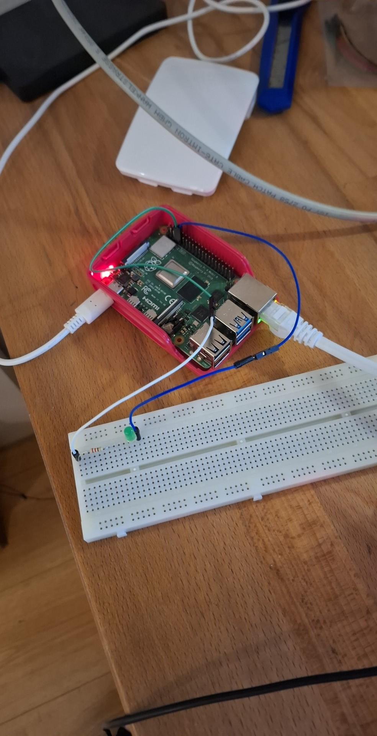

Wanneer ik de schakelaar in het dashboard activeer, zal de LED op de Raspberry Pi mee inschakelen.Afbeelding met schermopname, tekst, software

Door AI gegenereerde inhoud is mogelijk onjuist.

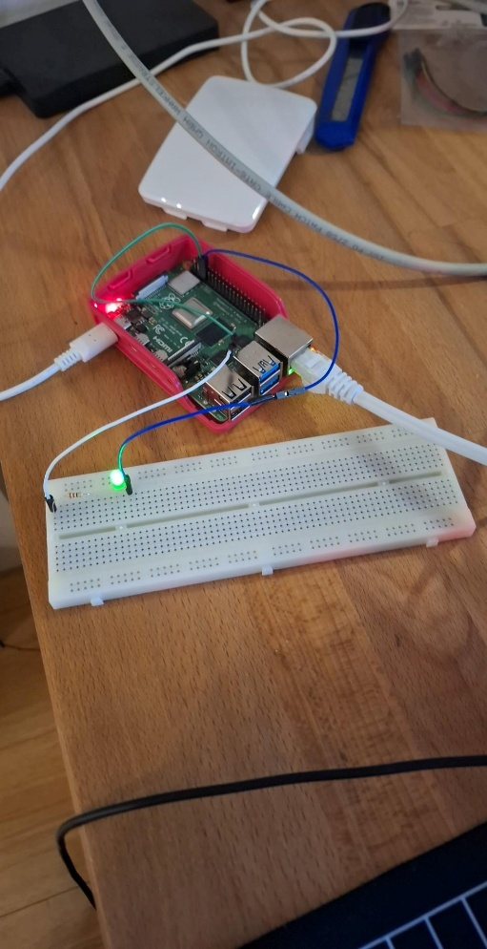

Als ik de datum van vandaag selecteer, kan ik de entries in de tabel zien die de gegevens van de LED bijhouden.

Afbeelding met tekst, schermopname, software, nummer

Door AI gegenereerde inhoud is mogelijk onjuist.

Wanneer ik een 0 verstuur om de LED uit te schakelen, wordt ook de schakelaar op het dashboard automatisch op 'uit' gezet.Afbeelding met tekst, schermopname, nummer, software

Door AI gegenereerde inhoud is mogelijk onjuist.



Afbeelding met schermopname, tekst

Door AI gegenereerde inhoud is mogelijk onjuist.

Wanneer ik een 1 verstuur, zal de LED aangaan en zal de schakelaar op het dashboard automatisch op 'aan' worden gezet.Afbeelding met tekst, schermopname, nummer, software

Door AI gegenereerde inhoud is mogelijk onjuist.

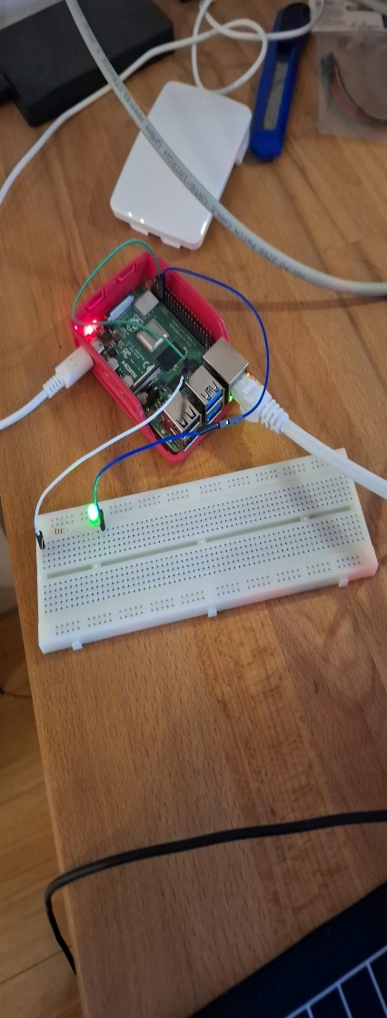

Afbeelding met schermopname, tekst, software

Door AI gegenereerde inhoud is mogelijk onjuist.

**Besluit**

Deze opdracht was bijzonder interessant. Ze toont niet alleen de mogelijkheden van een Raspberry Pi, maar ook de verschillende manieren waarop data tussen apparaten kan worden doorgestuurd. Ik kan me goed voorstellen hoe deze functionaliteiten toegepast worden in het werkveld, bijvoorbeeld bij het creëren van slimme apparaten of het realtime monitoren van data die wordt verzonden en ontvangen.

Hoewel dit een eenvoudig voorbeeld is, zie ik duidelijk de potentie ervan. De LED die we hier aansturen, zou net zo goed een sensor kunnen zijn waarvan we gegevens uitlezen. Op basis daarvan zouden we een volledige applicatie kunnen bouwen, waarmee we bijvoorbeeld kunnen nagaan of een apparaat naar behoren functioneert.

Deze oefening heeft me doen inzien hoeveel mogelijkheden embedded systems bieden. De combinatie van elektronica en de kracht van het internet is echt fascinerend. Het enige wat verdere ontwikkelingen in de weg staat, is de creativiteit van degene die het product ontwikkelt.

Ik kijk er dan ook enorm naar uit om met de volgende opdracht aan de slag te gaan en de kracht van het IoT-universum verder te ontdekken.

**Ruben De Windt**